**Project Five: 权限管理**

姓名： 陈文菲 班级： 软工161班 学号： 2016210405032

**一. 实验内容**

1. 新建一个用户abc，并授权他查询student表，密码可任意设置。

2. 使用用户abc登录mysql。

3. 查看表student的内容。

4. 查看表takes的内容。

5. 删除表student里的一条记录。

6. 使用root登录mysql并授权abc查询takes表。

7. 使用abc登录mysql并重复以上实验。

8. 使用root登录mysql并取消abc查询student表的权限。

9. 重复以上实验。

**二. 过程说明**

该部分主要包含各查询用到的查询语句。

1. GRANT SELECT ON student TO abc@localhost IDENTIFIED BY '000000';

2.无查询语句 (charlotte@ubuntu:~$ mysql -u abc –p)

3. SELECT * FROM student;

4. SELECT * FROM takes;

5. DELETE FROM student WHERE ID='00128';

6. GRANT SELECT ON takes TO abc@localhost;

7. SELECT * FROM student;

SELECT * FROM takes;

DELETE FROM student WHERE ID='00128';

8. REVOKE SELECT ON student FROM abc@localhost;

9. SELECT * FROM student;

SELECT * FROM takes;

DELETE FROM student WHERE ID='00128';

**三. 结果截图**

1. 新建一个用户abc，并授权他查询student表，密码可任意设置。

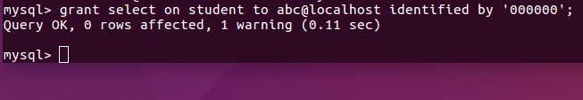

*新用户授权.png*

2. 使用用户abc登录mysql。

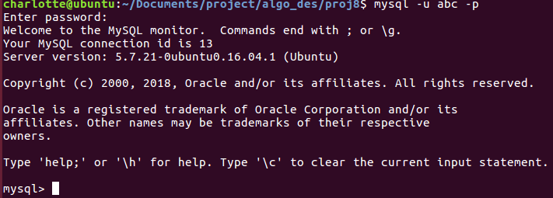

*新用户登陆.png*

3. 查看表student的内容。

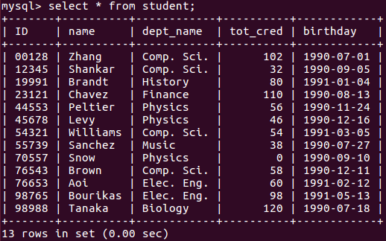

*查询student表.png*

4. 查看表takes的内容。

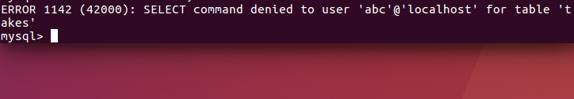

*查询takes表.png*

5. 删除表student里的一条记录。

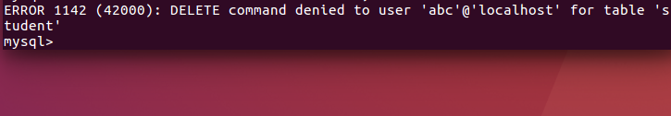

*删除student记录.png*

6. 使用root登录mysql并授权abc查询takes表。

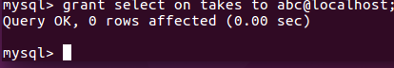

*授权查询takes表.png*

7. 使用abc登录mysql并重复以上实验。

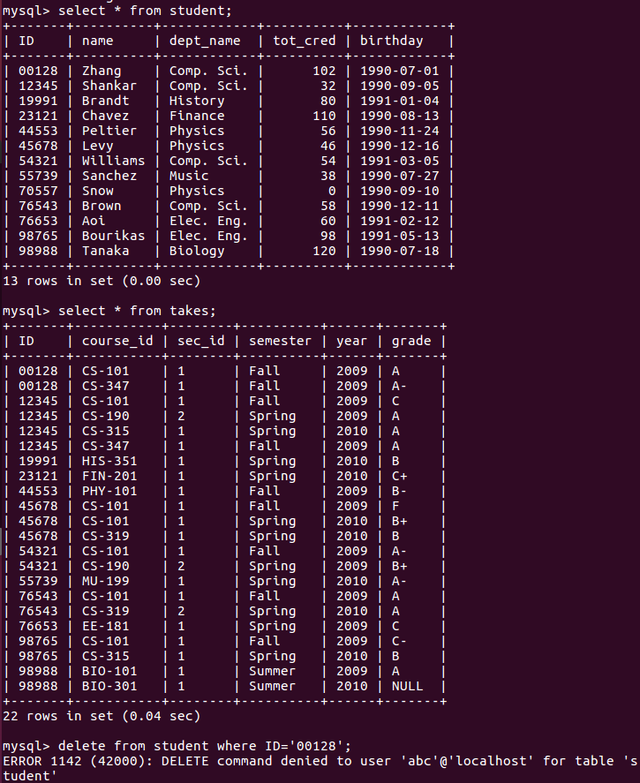

*重复1.png*

8. 使用root登录mysql并取消abc查询student表的权限。



*收回权限.png*

9. 重复以上实验。

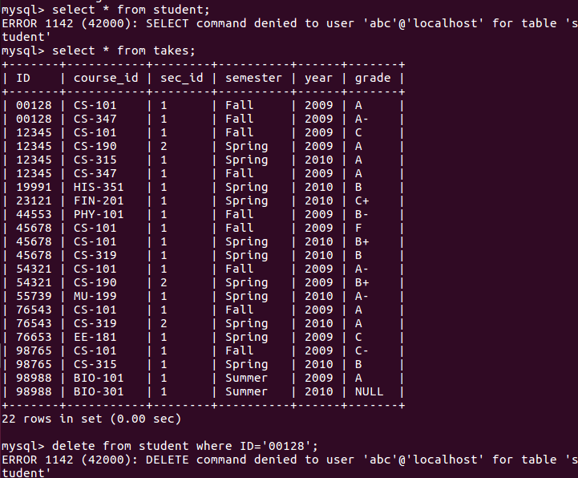

*重复2.png*